**2.12查看商品**

2.12.1角色

所有授权用户

2.12.2用例描述

用户可以在首页系统推荐、分类板块中查看商品列表.

2.12.3前置条件

必须已经通过注册好的账号登陆到软件

2.12.4后置结果

无

2.12.5主线流程

1. 进入软件初始界面或点击名为”首页”、”分类”的tab可进入商品列表
2. 点击商品列表中的一项可进入商品详细信息展示页面，可以查看到关于商品和卖家的详细信息。

2.12.6次要流程

无

2.12.7用户界面

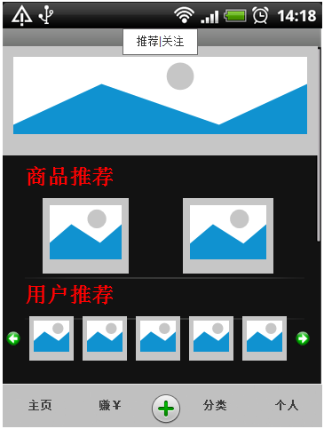

**2.13收发私信**

2.13.1角色

所有授权用户

2.13.2用例描述

通过“私信”板块可以实现买卖双方进行文字交流。

2.13.3前置条件

必须已经通过注册好的账号登陆到软件

2.13.4后置结果

产生最近聊天记录

2.13.5主线流程

1. 进入软件，点击“我”tab页
2. 选择我的私信，可以看到最近联系人的列表
3. 单击列表项，可进入到聊天界面，进行交流。

2.13.6次要流程

无

2.13.7用户界面

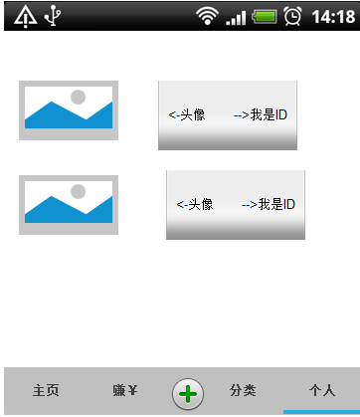

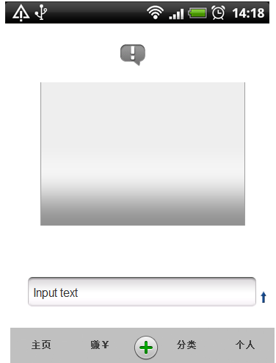

**2.14搜索商品**

2.14.1角色

所有授权用户

2.14.2用例描述

用户可以通过软件提供的搜索框对用户、商品、求购进行搜索

2.14.3前置条件

1. 必须已经通过注册好的账号登陆到软件。
2. 已经有用户发布商品或求购

2.14.4后置结果

软件根据用户在搜索框输入内容展示相应的用户、商品或求购。

2.14.5主线流程

搜索求购

1. 点击”赚￥”tab
2. 在界面的上方搜索框内输入想要搜索的求购信息
3. 点击搜索按钮进行搜索

搜索商品或用户

1. 点击“类目“tab
2. 点击界面上方的搜索框，在弹出的界面中可选择搜索“用户“或者”商品“。
3. 点击搜索按钮进行搜索。

2.14.6次要流程

无

2.14.7用户界面

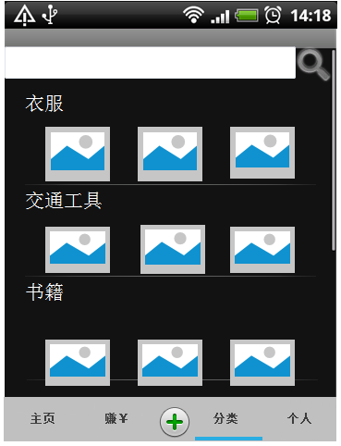

**2.15查看动态**

2.15.1角色

所有授权用户

2.15.2用例描述

通过查看动态可以看到当前所关注用户的动态。当他发布或者求购一件商品时，你可以通过该功能查看到。

2.15.3前置条件

必须已经通过注册好的账号登陆到软件。

2.15.4后置结果

无

2.15.5主线流程

1. 点击“首页“tab
2. 在首页上选择“关注”标签，可以查看到当前关注的所有用户的动态

2.15.6次要流程

无

2.15.7用户界面

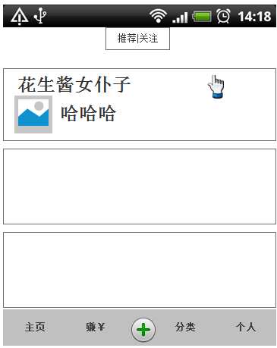

**2.16发布商品**

2.16.1角色

所有授权用户

2.16.2用例描述

用户可以在软件中输入想要发布的商品信息，在通过审核后可以上架，展示在“商品展示”页面

2.16.3前置条件

必须已经通过注册好的账号登陆到软件。

2.16.4后置结果

1. 在“待审核“项目中增加项目
2. 项目信息提交给后台用于审核。审核通过后商品上架，并且给所有关注他的人发送此更新动态。

2.16.5主线流程

1. 点击软件中央的加号按钮，在弹出的复选列表中选择“出售商品“列。
2. 在商品信息页面填写相应的商品信息
3. 点击提交后，出现提示正在审核，等待回复。

2.16.6次要流程

点击提交后，系统检测到有人求购相关商品，可以将所有相关的商品展示给发布商品的用户。

2.16.7用户界面

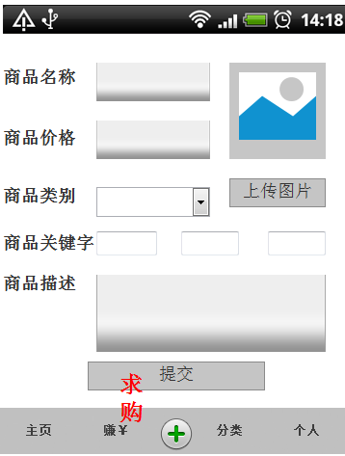

**2.6查看、修改个人信息**

2.6.1角色

所有授权用户

2.6.2用例描述

用户随时可以对在该软件中自己注册的所有个人信息进行查看和修改。

2.6.3前置条件

1. 必须已经通过注册好的账号登陆到软件。
2. 个人信息已经填写完毕

2.6.4后置结果

1. 信息更新完毕，将最新的信息显示给用户
2. 更新数据库

2.6.5主线流程

1. 点击“我“tab
2. 选择“编辑资料“按钮，进入个人资料修改页面。
3. 在个人资料页面中可以查看到个人资料，并且用户可以进行更改
4. 用户更改完成后点击修改按钮。

2.6.6次要流程

无

2.6.7用户界面

